Справка
по итогам проведения психологической оценки безопасности образовательной среды в МБОУ «СОШ № 7» п.Коммаяк
Диагностическое исследование было проведено с 6 марта по 19 мая 2024 года.
Охват диагностическими мероприятиями всех участников образовательных отношений:
Педагоги — 100 % (29 чел)
- Обучающиеся 1-4 классов — 97 %
- Обучающиеся 5-8 классов — 96 %
- Обучающиеся 9,11классов — 90 %
Родители — 83 %
Цель: оценка состояния психологической безопасности образовательной среды в МБОУ
«СОШ № 7»
Задачи:
- Изучение образовательной среды и выявление оценки со стороны педагогов, учащихся и их родителей состояния её психологической безопасности;
- Выявление рисков и угроз психологической безопасности образовательной среды и состояния психического здоровья педагогов, учащихся путём диагностики их личностных, эмоциональных и коммуникативных состояний.
Для реализации цели использовались методики:
  - Методика «Безопасность образовательной среды» Баевой И.А
  - Диагностика уровня тревожности (Прихожан А.М.)
  - «Изучение мотивации обучения у младших школьников» Лускановой НГ. «Учебная мотивация» Г.А.Карпова
  - «Психологическая готовность к ЕГЭ, ОГЭ» (Чибисова М.Ю.)
  - Методика оценки уровня психологического климата в коллективе (А.Н.Лутошкин)
По результатам диагностики «Безопасность образовательной среды» Баевой И.А выявлены следующие результаты:
Целевая аудитория; Ученики
Класс  1 — 11 кл | Количество респондентов | Высокий балл | Средний балл | Низкий балл | Средний показатель по классу в цифрах
Всего | 315 | 251 | 64 |  | 26 б высокий)
Из данной таблицы следует, что в диагностике принимали участие все классы с 1 по 11 в составе 315 человек. Из них 251 человек оценивает безопасность образовательной среды школы, как высокий уровень, 64 - как средний
Диагностические компоненты, наиболее часто отмеченные учащимися с позиции отрицания («скорее нет, чем да» и «нет, это совсем не так»)
  - Расписание уроков, учебная нагрузка, ведущие к сильному утомлению обучающегося.
  - Возможность получать помощь и поддержку со стороны одноклассников.
З. Редкая возможность испытывать отрицательные эмоции (страх, гнев, обида), связанные с учебой, отношениями с учителями, одноклассниками.
При этом, общий результат показывает высокую оценку безопасности ОС школы.

Целевая аудитория: Родители
В диагностике приняли участие 259 родителей, из которых 158 оценивают безопасность ОС как высокую, 82 - как среднюю и 6 оценивают безопасность ОС низким уровнем.
Диагностические компоненты, наиболее часто отмеченные родителями с позиции отрицания («скорее нет, чем да» и «нет, это совсем не так»):
  - Возможность открыто высказывать свою позицию по вопросам образовательной деятельности.
  - Уверенность в защищенности ребенка от игнорирования, неприятия, угроз со стороны одноклассников, обучающихся других классов.
  - Защищенность ребенка от необоснованных претензий, критики со стороны
педагогов.
Не все родители не во всех вопросах доверяют школе и не всегда уверены безопасности нахождения своего ребенка в стенах учебного заведения. Однако, подавляющее большинство оценивают безопасность ОС высоким уровнем.
Целевая аудитория: Педагоги.
Педагоги | Количество респондентов | Высокий балл | Средний балл | Низкий балл | Средний показатель в ци ах
Всего |  | 21 | 9 |  | 25 б - высокий
В диагностике приняли участие 30 человек. Из них 21 человек дали высокую оценку безопасности ОС, 9 человек — среднюю оценку безопасности ОС.
Диагностические компоненты, наиболее часто отмеченные педагогами с позиции отрицания («скорее нет, чем да» и «нет, это совсем не так»):
- Я могу отказаться и не выполнять поручения, которые не входят в мои прямые обязанности.
- Я имею возможность открыто высказывать свою точку зрения.
З. В школе я защищен от угроз и недоброжелательного отношения со стороны обучающихся и родителей.
4. В школе я чувствую себя защищенным от необоснованных претензий и критики со стороны администрации и коллег.
По результатам диагностики видно, что некоторые учителя не всегда чувствуют себя полностью защищенными в стенах образовательного учреждения. Однако, общий результат показывает высокую оценку безопасности образовательной среды в школе.
Результаты диагностики уровня тревожности (Прихожан А.М.) можно представить в сводной таблице
Класс  (параллель) | Кол-во диагностируемых | Школьная тревожность чел) |  | Самооценочная тревожность чел |  | Межличностная тревожность (чел) | Магическая тревожность чел
1 | 43 | 12 |  | 2 |  | 6 | 7
2 | 32 | 8 |  | З |  | 4 | 8
 | 57 | 9 |  | 6 |  | З | 5
4 | 43 | 11 |  | 6 |  | 4 | 5
5 | 40 | 18 |  | 4 |  | 4 | 2
6 | 33 | 8 |  | З |  | З | З
7 | 32 | 7 |  | 2 |  | 2 | 2
8 | 33 | 4 |  | 1 |  | 2 | 1
Итого | 313 | 77 25 % |  | 27 8,6 ⁰/0 |  | 28 8,9 ⁰/0 | 33 11 ⁰/0
По шкале «школьная тревожность», т.е. переживание школьных ситуаций, (ответ у доски, контрольная работа) как стрессовых, тревожных, волнительных, высокий балл у 25 % прошедших тестирование. По шкале «самооценочная тревожность», т.е. все, что связано с оценкой личности ребенка вызывает у него тревогу, как правило, у него завышенные требования к себе, низкая самооценка, высокий балл у 8, 6 % человек. По шкале «межличностная тревожность», т.е. взаимоотношения между одноклассниками, сверстниками, все, что связано с контактами, высокий балл у 8,9 % человек. По шкале «магическая тревожность», т.е. вопросы, связанные с колдовством, магией, нечто сверхъестественным; высокий балл у 11 ⁰/0.
Для оценки уровня школьной мотивации была проведена диагностика по методике НГ.
Лускановой «Оценка школьной мотивации»
Установлено пять основных уровней школьной мотивации:
5 уровень (25-30 баллов) - высокий уровень школьной мотивации, учебной активности. У детей в наличии познавательный мотив, желание наиболее успешно выполнять все школьные требования
4 уровень — (20-24 балла) - хорошая школьная мотивация. Дети успешно справляются с учебной деятельностью.
З уровень (15-19 баллов) - позитивное отношение к школе, но школа привлекает таких детей внеучебной деятельностью. Познавательные мотивы у таких детей сформированы в меньшей мере, учебный процесс их мало привлекает.
2 уровень —- (10-14 баллов) - низкая школьная мотивация. Дети неохотно посещают школу, отдают предпочтение пропускам занятий, таких детей серьезные затруднения в учебной деятельности. Находятся в состоянии нестойкой адаптации к школе
1 уровень —- (менее 10 баллов) - негативное отношение к школе, школьная дезадаптация. У детей серьезные затруднения в учебе, они не справляются сучебной деятельностью, проблемы в общении с одноклассниками, во взаимоотношениях с учителями.
Диаграмма по сводным результатам ( 1-4 класс)
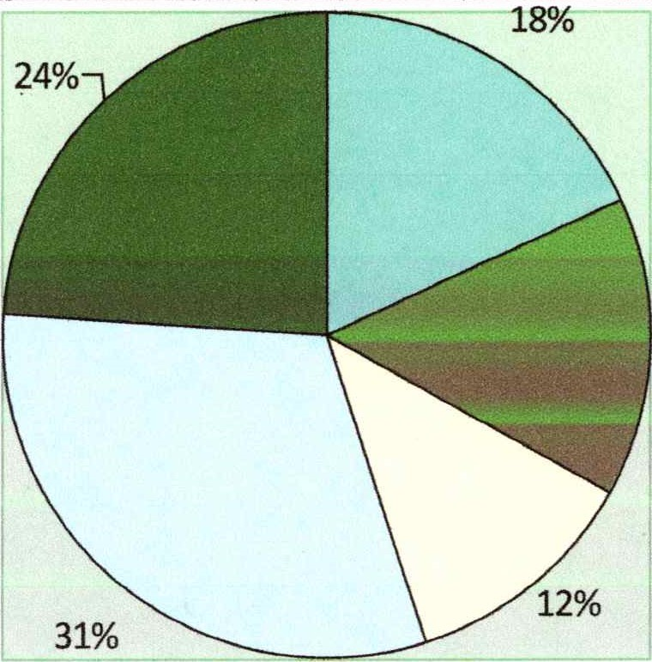  1596
  О 1 уровень а 2 уровень б З уровень а 4 уровень а 5 уровень
Определение мотивации ( «Учебная мотивация», Карпов Г.А.)
Цель: выявление осознаваемых учащимися мотивов учебной деятельности учащихся 5-8 классов.
 |  |  |  |  |  |  | 
5 | 25 % | 46 % | 17 0/0 |  | 10 0/0 |  | 11 0/0
6 | 15 0/0 | 530/6 | 120/0 | 40/0 | 13 % |  | 10 0/0
7 | 18 0/0 | 42 | 17 0/0 | 70/0 | 11 % |  | 13 0/0
8 | 54 % | 37 0/0 | 22 | 14 % | 15 %
Таким образом, больше всего учащихся 5-8 классов имеют коммуникативные и познавательные мотивы. У более младших школьников имеет значение внешний мотив : наказание или поощрение. Стремление к саморазвитию преобладает, наоборот, у более старших школьников.
Методика «Готовность к ЕГЭ» М.Ю.Чибисовой.
Цель: получить информацию о существующем на данный момент уровне готовности к сдаче ЕГЭ.
В результате диагностики проведен анализ следующей информации:
- Степень информированности обучающихся о новой форме сдачи государственных (итоговых)
аттестационных выпускных экзаменов.
- Степень выраженности тревожности по поводу предстоящих экзаменов.
З. Сформированность навыков самоконтроля и самоорганизации обучающихся.
Методика оценки уровня психологического климата коллектива А.Н. Лутошкина.
В исследовании приняли участие педагоги и администрация школы — 29 человек.
По результатам исследования было установлено следующее:
Высокая степень благоприятности социально-психологического климатом коллектива-24
Средняя степень благоприятности социально-психологическим климатом-5
Низкая степень (незначительная) благоприятности-0
Благоприятные стороны коллектива, которые объединяют его:
- чувство гордости, если его отмечают руководители
- коллектив доброжелательно относится к новым членам коллектива
- преобладает добрый и жизнерадостный тон настроений Свойства коллектива, которые разобщают его:
- Коллектив инертен и пассивен
Таким образом, результаты проведенного исследования показали, что большинство педагогов (83 ⁰/0) оценивают психологический климат коллектива как благоприятный. Многие участники исследования отметили, что достижения и неудачи коллектива переживаются как свои собственные, успехи или неудачи товарищей вызывают сопереживание, искреннее участие всех членов коллектива, педагоги участливо и доброжелательно относятся к новым членам коллектива, помогают им освоиться в образовательном учреждении.
Таким образом, анализируя вышеуказанные полученные результаты проведенных диагностических методик по всем показателям, образовательную среду МБОУ «СОШ № 7» можно считать психологически безопасной и комфортной для всех участников образовательных

отношений.

